
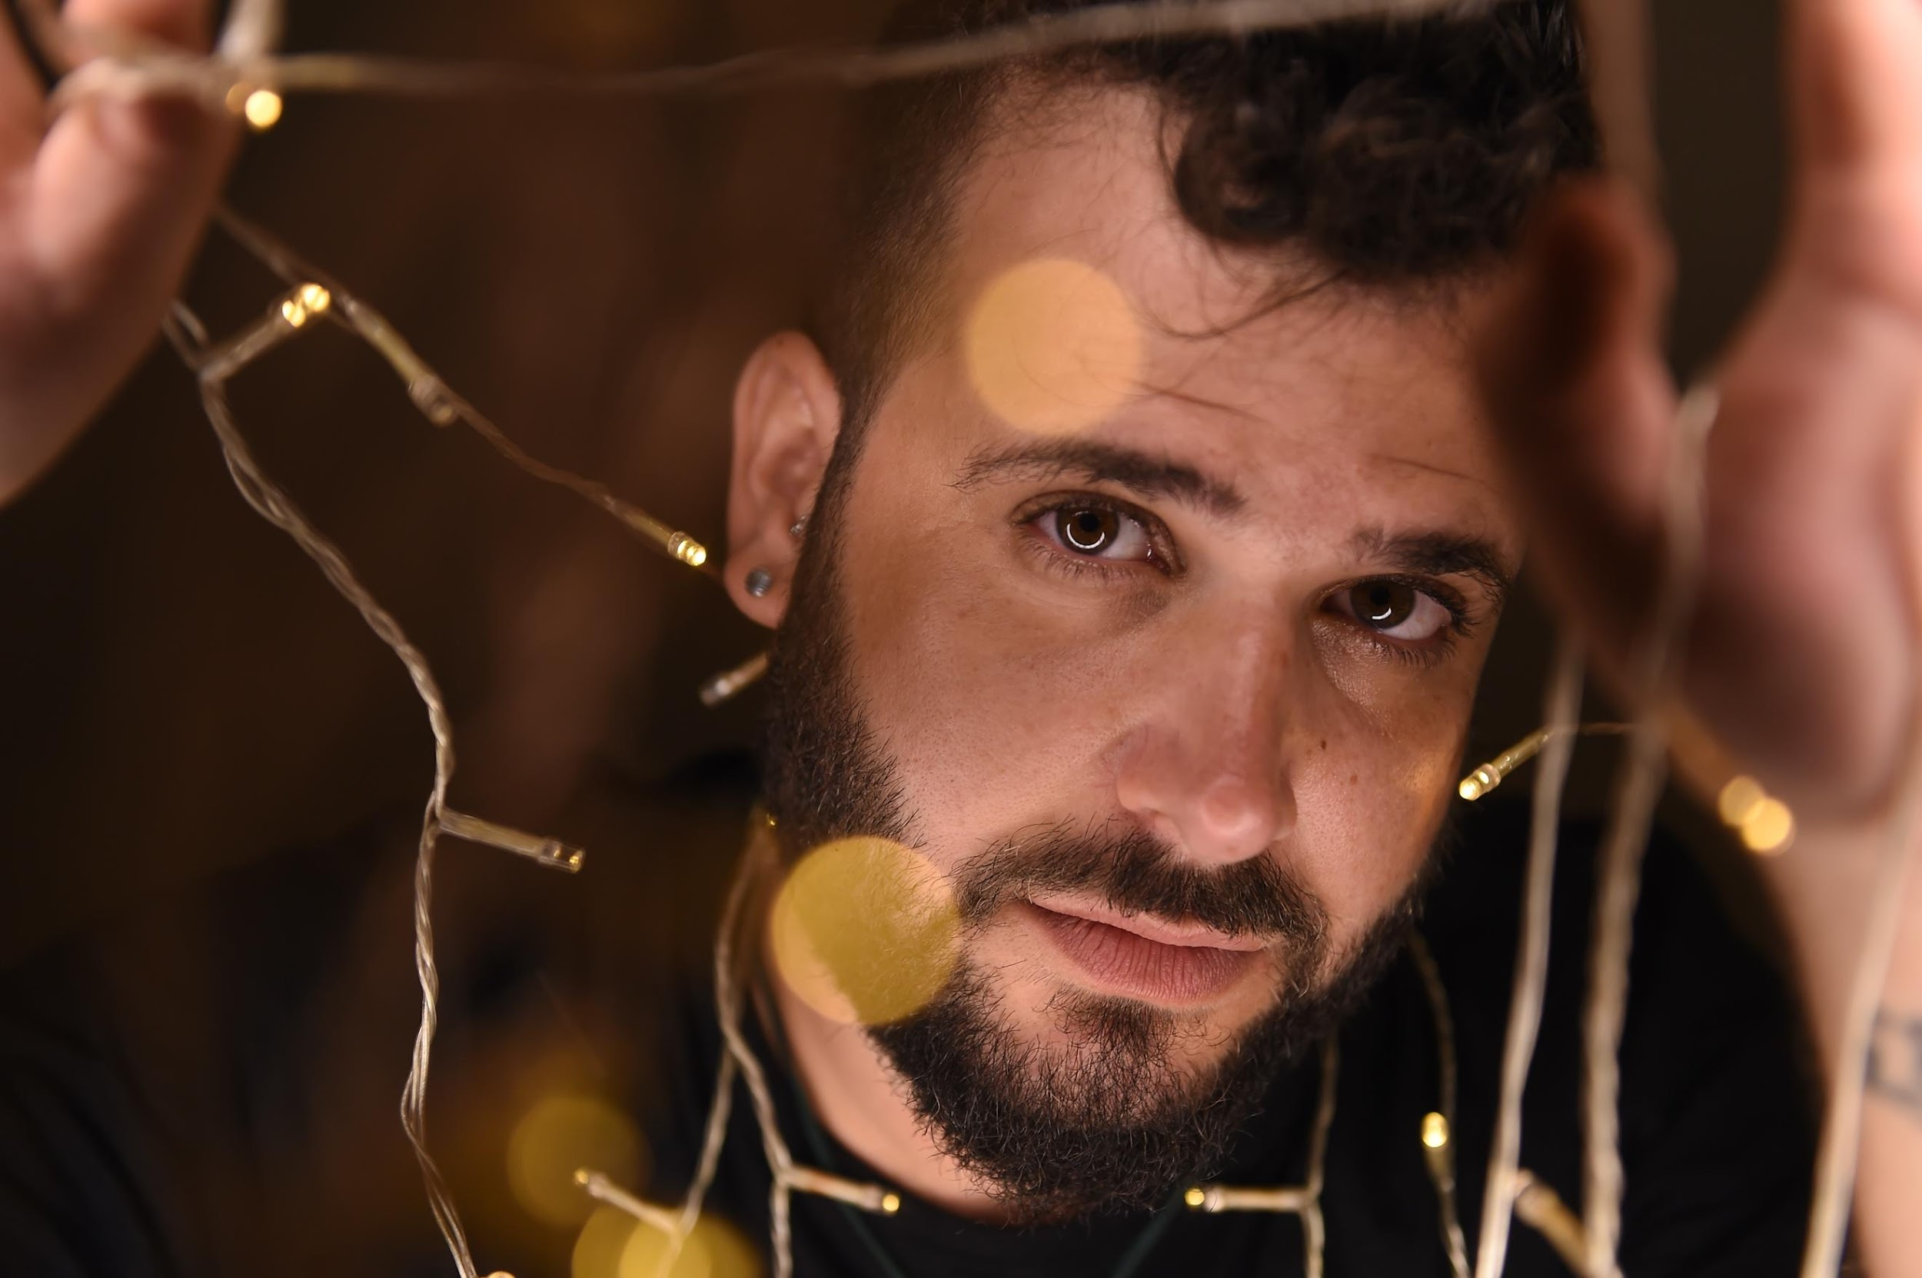
טל פליישר ופינג׳אן- יהיה פיצוץ

המוסיקאי ויוצר האינדי טל פליישר לקח את להיטם של שב״ק ס׳, והפך אותו לבלדת פסנתר מרגשת וכואבת שהמיסה גם את מוקי וחבריו ללהקה האגדית.

שנתיים לאחר צאת אלבומו הראשון, חוזר פליישר, מוזיקאי ואיש חינוך המתמחה בחינוך דיאלוגי, חינוך נורדי בטבע, וחינוך לערכים. כמו-כן הוא ממנסחי הקוד האתי בגן הילדים, אותו הוא מיישם בעבודתו היומית כגנן בגן הילדים הדמוקרטי בהוד השרון. עם סינגל חדש שמקדים את האיפי המקורי שלו שייצא בהמשך השנה.

הוא מספר על בחירת השיר:

״השבוע לפני 25 שנה יצא "בעטיפה של ממתק" של שב״ק ס׳ האלבום הזה היה כל כך משמעותי עבורי. הם ירו מילים חדות בקצב מהיר ופגעו ישר בלב שלי.
ב״יהיה פיצוץ״ בפרשנות שלי- סיפור המסיבה האפית מועבר דרך העיניים של מי שפחות מוצא את עצמו בכל רוח הנעורים הזו, שחווה אותה בבדידות כזו ששמורה לאותם רגעים שאתה מוקף בעשרות אנשים, אבל מרגיש הכי לבד בעולם״.

לפרטים נוספים- שי נובלמן- 0544-992799. goalrecords74@gmail.com

